Заглушки на столбы штампованные 2018г
арт. 3038 арт. 3048 арт. 3076
(д=38х2) (д=48х2) (д=75х2)
28.0руб 33.00руб 61.00руб
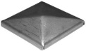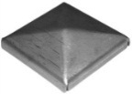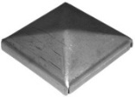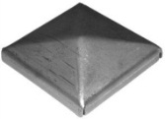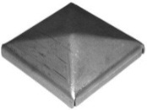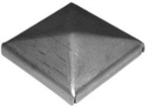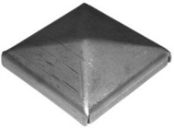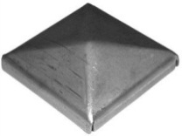
арт. 15.052 арт. 15.053 арт. 15.054 арт. 15.055 арт. 15.056 арт. 15.057 арт. 15.058 арт. 15.059
(30х30х1) (40х40х1) (50х50х1) (60х60х1) (80х80х1) (100х100х1) (120х120х1) (150х150х1)
33.00руб 60.00руб 66.00руб 84.00руб 102.00руб 119.00руб 144.00руб 186.00руб

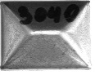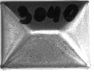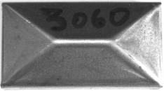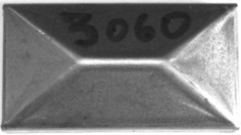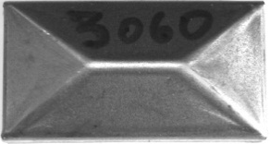
арт. 2040.01 арт. 3040.01 арт. 3060.01 арт. 4080.01 арт. 50100.01
(20х40х1) (30х40х1) (30х60х1) (40х80х1) (50х100х1)
33.00руб 36.00руб 40.00руб 52.00руб 63.00руб

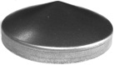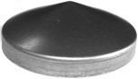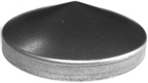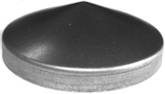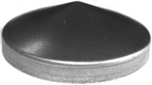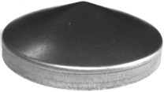
Арт. 16.030.01 арт.16.033.01 арт. 16.042.01 арт. 16.048.01 арт. 16.051.01 арт. 16.060.01 арт. 16.076.01
(д=30х1) (д=33) (д=42х1) (д=48х1) (д=51х1) (д=60х1) (д=76х1)
21.00руб 22.00руб 29.00руб 33.00руб 36.00руб 45.00руб 57.00руб

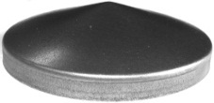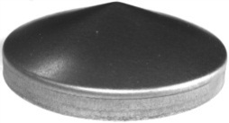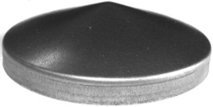
арт. 16.090.01 арт. 16.101.01 арт. 16.114.01
(д=90х1) (д=101х1) (д=114х1)
68.00руб 75.00руб 110.00руб
Штампованные наконечники
арт. 31120 арт. 3110 арт. 3118 арт. 3116 арт. 3115 арт. 3114 арт. 3113
( 120х120 (100х100 ) (80х80 0,5мм) (60х60 0,5мм) (50х50 0,5мм) (40х40 0,5мм) (30х30 0,5мм)
390.00 руб 330.00 руб 300.00 руб 222.00 руб 180.00 руб 162.00 руб 96.00 руб.
арт. 31120/1 арт. 3110/1 арт. 3118/1 арт. 3116/1 арт. 3115/1 арт. 3114/1 арт. 3113/1
( д=115 0,5мм) (д=100 0,5мм) (д=76 мм. 0,5мм) (д=60 мм. 0,5мм) (д=50 мм. 0,5мм) (д=40 мм. 0,5) (д=30 мм. 0,5мм)
396.00руб 330. 00руб 240.00руб 162.00руб 132,0 0руб 114.00руб 96.00руб.

